15. Číselné soustavy a uložení čísel v počítači

# Typy číselných soustav

## Poziční

* Dvojková (binární) soustava-Používá pouze dvě číslice, nulu
* a jedničku, ale i tak lze zobrazit ve dvojkové soustavě jakékoliv číslo (i když někdy nepřesně – reálná
* čísla).
* Osmičková (oktálová) soustava-Je to polyadická číselná soustava o základu g = 8. Používá osm číslic: 0, 1, 2, 3, 4, 5, 6, 7.
* Desítková (dekadická) soustava-Je to polyadická číselná soustava o základu g = 10. Používá číslice 0, 1, 2, 3, 4, 5, 6, 7, 8, 9.
* Šestnáctková (hexadecimální) soustava-Je to polyadická číselná soustava o základu g = 16. Používá šestnáct číslic (znaků): 0, 1, 2, 3, 4, 5, 6, 7, 8, 9, A, B, C, D, E, F (místo 10, 11, 12, 13, 14, 15).

## Nepoziční

* Je jedno na jaké pozici se nacházejí, protože budou mít stále stejnou hodnotu např. **římské číslice**

# Význam číselných soustav pro zobrazení v počítači

## Dvojková (binární) soustava

* Může se v případě, že člověk neví, jaká informace je v zápisu hodnot použita například obsah souboru, který obsahuje strojový kód procesoru (tj. strojové instrukce nebo data) nebo jiná data tabulkách.
* Aby mohla být informace uložena a později opět obnovena, používá se při převodu do binárního kódu vždy nějaké **kódování**, které určuje, jak je informace převedena do číselného zápisu (a stejně i zpět).
* Například pro text je používána dohodnutá znaková sada, kde každému znaku odpovídá nějaké číslo.
* Například v kódování ASCII je pro znak písmene A definován kód 65 (v desítkové soustavě), který je možné vyjádřit šestnáctkově jako číslo 41 (resp. 0x41) a binárně 1000001.

## Desítková (dekadická) soustava

* Klasická čísla

## Šestnáctková (dekadická) soustava

* Zápis barvy v HTML kódu
* Ipv6

# Metody převodu mezi číselnými soustavami

## Z desítkové do dvojkové

* Převáděné číslo vydělíme **základem** požadované soustavy, zapíšeme si zbytek do řetězce a výsledek dělení si uložíme.
* Dále již dělíme výsledek předchozího dělení a celý proces opakujeme, až dojdeme k výsledku 0.
* Výsledným číslem v požadované soustavě je **řetězec zbytků** po dělení v obráceném pořadí.

1. **Metoda postupného dělení**

1. **Metoda odečítání mocnin základu**

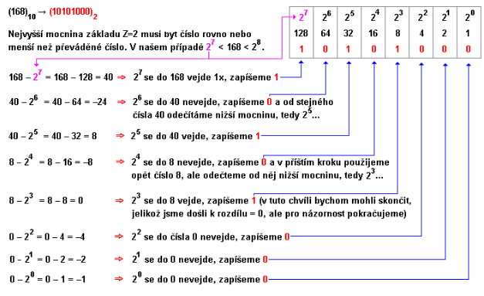

## Z dvojkové do desítkové

* Každý sčítanec má tvar x · 2i, kde x je číslice z původního binárního čísla, a i se zprava postupně zvětšuje vždy o jedna. Takže protože převádíme číslo 1100010, vypadá tento součet takto

## Z desítkové do šestnáctkové

## Z šestnáctkové do desítkové

* První číslici zprava násobíme nultou mocninou desítky, druhou první mocninou desítky, třetí, druhou mocninou desítky atd.

## Z dvojkové do šestnáctkové

## Ze šestnáctkové do dvojkové

# Způsoby uložení čísel v počítači

## BCD kód

* je způsob kódování celých čísel s využitím pouze desítkových číslic (0-9), a to už na úrovni čtveřic bitů (nibblů) tím způsobem, že každý nibble odpovídá jedné desítkové číslici.

## Aikenův kód

* Jedná se o dvojkově kódovaný desítkový kód (Binary Coded Decimal). Tento kód se používá pro kódování desítkových číslic 0 až 9. V tomto kódu je každá desítková číslice vyjádřena kódovým slovem se čtyřmi bity ve dvojkové soustavě.

# Uložení znaků v počítači

## ASCII tabulka

* nachází se tam bity 0 a 1
* V ASCII tabulce nalezneme nějaké kódování a je rozdělena na dvě části
* Obsahuje kódy 0 až 127 a kódy 128 až 255